Braas Turmalin Naturrot TonAbgasrohrdurchgang-kpl bis 128mm

BMI Deutschland BRAAS

Eigenschaften

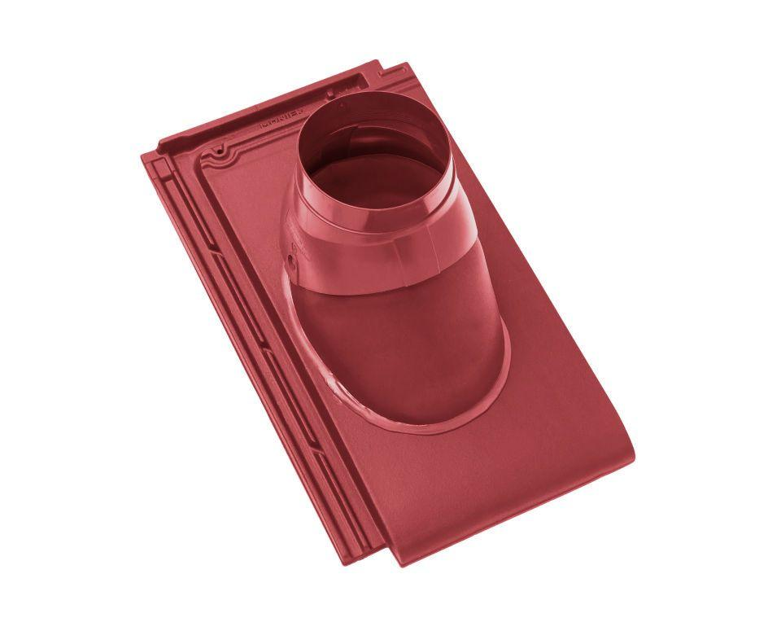

GTIN:

4015506299731

HAN:

09228700

Art Formziegel

Durchgangsziegel

Farbton

rot

Format

Ganzer Ziegel

Oberfläche

engobiert

Breite (mm)

280,00

Länge (mm)

475,00

Farbtonbezeichnung Hersteller

Naturrot